„Grandinėlės“ debiutas Katalonijos žemėje

Panevėžio bendruomenių rūmų šokių ansamblio „Grandinėlė“ jaunimo grupė, vadovaujama choreografės Zitos Rimkuvienės, neseniai sugrįžo iš Ispanijoje vykusio tarptautinio šokių ir muzikos festivalio „Cantonigros“. Ši viešnagė išliks įsimintina ne tik dėl pamatytų nuostabių kalnų, Barselonos miesto didybės, bet ir dėl festivalio konkurse laimėtos pirmosios vietos bei žiūrovų prizo.
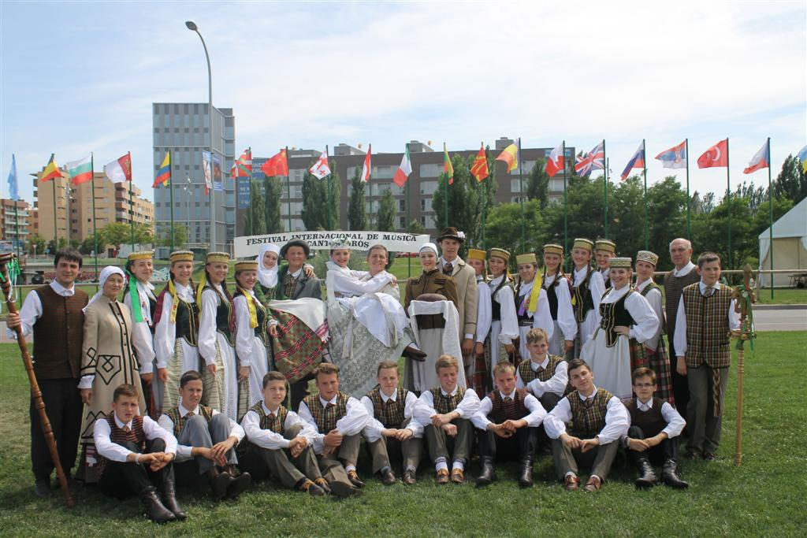
„Grandinėlė“ Ispanijoje laimėjo ne tik žiūrovų, bet ir pagrindinį festivalio prizą – pirmąją vietą ir 600 eurų premiją.

Jau 25-ąją vasarą Z. Rimkuvienės vadovaujami šokėjai keliauja po Europos ir pasaulio šalių festivalius, pristato Lietuvos ir savo krašto kultūrą. Koncertinį sezoną gegužę pradėjo ansamblio „Grandinėlė“ jaunučiai – dalyvavo tarptautiniame šokių festivalyje Dagdoje (Latvija). Birželį vyresniųjų šokių grupė „Miestelėnai“ vyko į Švediją, liepos 1–6 d. net devynios Z. Rimkuvienės šokių grupės: 5 „Grandinėlės“, suaugusiųjų „Lino“ ir „Miestelėnų“, Senvagės pagrindinės mokyklos „Trepsiuko“ bei K. Paltaroko gimnazijos „Spindulėlio“dalyvavo Lietuvos dainų šventėje.
Tuoj po jos suaugusiųjų šokių kolektyvas „Linas“ su vokaliniu ansambliu „Smiltelė“ (vad. D. Gaspariūnienė) koncertavo tarptautiniame šokių festivalyje Kulme (Lenkija), o „Grandinėlės“ jaunimo grupė ir Naujamiesčio tautinių instrumentų orkestras „Žilvitis“ (vad. A. Dervinis) – šokių ir muzikos festivalyje Ispanijoje.
32-ajame tarptautiniame festivalyje „Cantonigros“ šiemet pasirodė net 24 šalių meno kolektyvai. Šioje šventėje „Grandinėlė“ dalyvavo pirmą kartą ir šokių kategorijoje laimėjo ne tik žiūrovų, bet ir pagrindinį festivalio prizą – pirmąją vietą ir 600 eurų premiją. Ansamblio šokėjai parengė dvi programas: vieną – piemenų tematika, kitą – vestuvinę.
Pagrindiniame koncerte „Grandinėlės“ šokėjų ir „Žilvičio“ tautinių muzikos instrumentų orkestro muzikantų vestuvinių šokių programa pakerėjo ne tik vietos publiką, bet ir tarptautinę komisiją.
Festivalio būstinė yra pačioje Barselonoje, bet festivaliai rengiami kalnų miesteliuose, kur oro temperatūra žemesnė. Iki 2011-ųjų šis festivalis buvo organizuojamas Kantonigros miestelyje, o nuo 2002 -ųjų metų – Viko kalnų miestelyje, įkurtame 65 km nuo Barselonos.
„Grandinėlės“ šokėjai daug koncertavo – be pagrindinio konkursinio pasirodymo Atlanditos teatre, be atidarymo ir uždarymo koncertų, Viko gyventojams surengė net keturis pasirodymus.
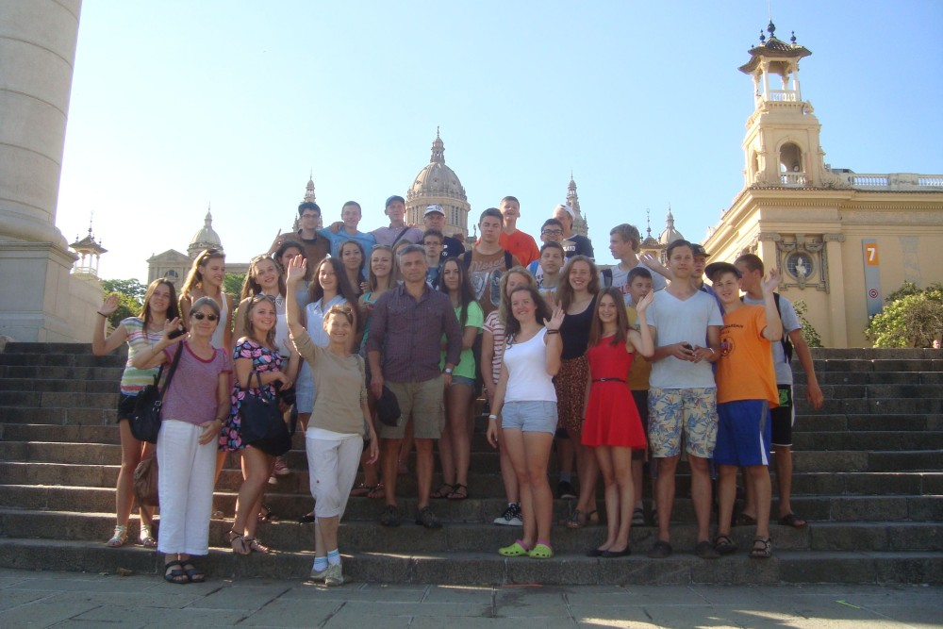
Festivalio dalyviai ne tik kartu repetavo, koncertavo, bet ir leido laisvalaikį.
Įdomu tai, kad visos miestelio kultūros įstaigos ir net seminarija buvo atiduota daugiau nei 700 festivalio dalyvių. Jie ne tik kartu repetavo, koncertavo, pietavo, bet ir leido laisvalaikį. Pagrindinė festivalio būstinė Atlanditos teatras ir jo prieigos penkias dienas buvo margaspalvė, įvairių pasaulio šalių tautiniais drabužiais pasipuošusių dalyvių minia. Čia nuo ankstyvo ryto iki vėlyvo vakaro skambėjo pasaulio tautų muzika ir tvyrojo nepaprasta festivalio dvasia
Džiugu ir tai, kad festivalyje „Grandinėlės“ šokėjai sutiko savo kraštiečius – Vilniaus Šv. Pranciškaus gimnazijos moksleivių chorą „Paukšteliai“. Jis konkurse savo kategorijoje laimėjo trečiąją vietą.
Nuo renginio atidarymo, kai į sceną išėjo 24 šalių atlikėjai su savo valstybių vėliavomis, iki jo uždarymo, kai visi giedojo festivalio himną, širdyje spurdėjo neapsakomas jausmas, kad suteikta garbė atstovauti savo šaliai Lietuvai. Ir „Žilvičio“ muzikantams, ir „Grandinėlės“ šokėjams, kurių dauguma ansamblį lanko nuo pirmos klasės ir savo laisvalaikį skiria tautiniam šokiui, dalyvauti tokio aukšto lygio festivalyje buvo didžiulė atsakomybė, nes pagrindinius koncertus filmavo vietos televizija.
Ne kasdien tūkstančiai žiūrovų atsistoję ploja ir ovacijomis išlydi iš scenos. Tokia sėkmė – ilgo ir kruopštaus darbo rezultatas, reikalaujantis daug laiko, kantrybės, atsisakyti savo asmeninių dalykų ir susitelkti į tikslą.
Ir ne vienam suspindo ašara, ir ne vienas išgyveno tą nepakartojamą jausmą, kai plazdant Lietuvos trispalvei „Grandinėlės“ šokėjai pajuto pergalės skonį.
Šis didelis laimėjimas patiems „Grandinėlės“ dalyviams yra tarsi sapnas, nes vykti į šį festivalį ansamblio meno vadovė Z. Rimkuvienė pasiryžo tik po 20-ies metų, kai 1994-aisiais Beskidų festivalyje Lenkijoje susitiko su šio festivalio prezidentu Jozep M. Busguest, kuris tuo metu buvo komisijos narys.
Rudenį Z. Rimkuvienės vadovaujamų šokių kolektyvų laukia ne tik miesto gimtadienio renginiai, bet ir trys koncertinės kelionės į Estiją, Švediją ir JAV.

A.JOCIENĖ
2014-08-08 19:30

